Приложение 5
Аналитическая справка об итогах комплексной работы в 4-х классах
2014-2015 учебный год

В соответствии с распоряжением Комитета образования, культуры, спорта и работы с молодёжью № 463 от 13.05.2015 года «О проведении комплексных работ в 1-х, 4-х классах общеобразовательных учреждений города Костромы» 20 мая 2015 года проведена комплексная работа в 4-х классах.
Цель комплексной работы: оценка уровня сформированности учебной компетентности выпускников начальной школы, т. е. их способности работать с информацией, представленной в различной форме, и решать учебно-практические и учебно-познавательные задачи на основе сформированных предметных знаний и умений, а также универсальных учебных действий. Сформированные умения и навыки учебной деятельности являются основой для продолжения образования в основной школе.
Общая характеристика комплексной работы
Варианты работы состоят из двух частей, каждая из которых направлена на оценку достижения планируемых результатов по одной из оцениваемых междисциплинарных программ. Выполнение заданий в каждом варианте предполагает использование основных метапредметных умений и способов действий, а также предметных знаний и умений, сформированных у учащихся начальной школы в процессе изучения практически всех предметов (математики, русского языка, чтения, окружающего мира), требования к которым не выходят за рамки планируемых результатов в части «Выпускник научится».
Характеристика заданий.
В работе используются разнообразные типы и формы заданий:
— задания с выбором одного или нескольких правильных ответов;
— задания со свободным кратким ответом (требуется записать краткий ответ в виде числа или слова (слов) на отведённом месте, указать местоположение предмета);
— задания со свободным развёрнутым ответом (требуется записать полный ответ, решение или объяснение к ответу, сделать рисунок).
Время и способ выполнения комплексной работы
На выполнение всей комплексной работы отводится 2 урока с перерывом не менее 15 мин. Время выполнения каждой части составляет один урок (40 - 45 мин). Выполнение отдельных комплексных заданий занимает от 10 до 40 мин. Время выполнения работы ограничивать не рекомендуется. При необходимости, медленно работающим детям, рекомендуется дать дополнительное время.
Исправления, допущенные учеником, нигде не учитываются.
Система оценивания:
За выполнение заданий с выбором одного правильного ответа ученик получает 1 балл. Если выбрано более одного ответа, включая и правильный, то задание считается выполненным неверно (выставляется 0 баллов). Если ответ отсутствует, то ставится 0 баллов независимо от типа заданий.
За выполнение заданий с выбором нескольких ответов может быть выставлено от 0 до3 баллов.
За выполнение заданий с кратким или развёрнутым ответом ученик может получить от 0до 3 баллов. Оценка выполнения заданий со свободным развёрнутым ответом ведётся с соблюдением следующих общих правил. Если наряду с верным ответом дан и неверный ответ, то задание считается выполненным неверно. Если наряду с верным ответом дополнительно приведён ответ, не соответствующий поставленной задаче (не связанный с поставленной задачей), задание считается выполненным частично.

Анализ комплексной работы в 4-х классах

Класс, литер | Количество учащихся в классе | Количество учащихся, выполнявших работу | Количество учащихся, выполнивших работу ниже базового уровня, получили менее 20 баллов | Количество учащихся, выполнивших работу на базовом уровне (получили 20 - 38 баллов) | Количество учащихся, выполнивших работу на повышенном уровне (более 39 баллов)
4а | 25 | 24 | 1 ч. – 4% | 19 ч. – 79% | 4 ч. – 17%
4б | 24 | 23 | 11 ч. – 47% | 11 ч. – 48% | 1 ч. – 5%
4в | 20 | 15 | 4 ч. – 26% | 11 ч. – 74% | 0 ч. – 0%
Итого | 69 | 62 | 16 ч. – 26% | 41 ч. – 66% | 5 ч. – 8%

Диаграмма: Уровень сформированности УУД
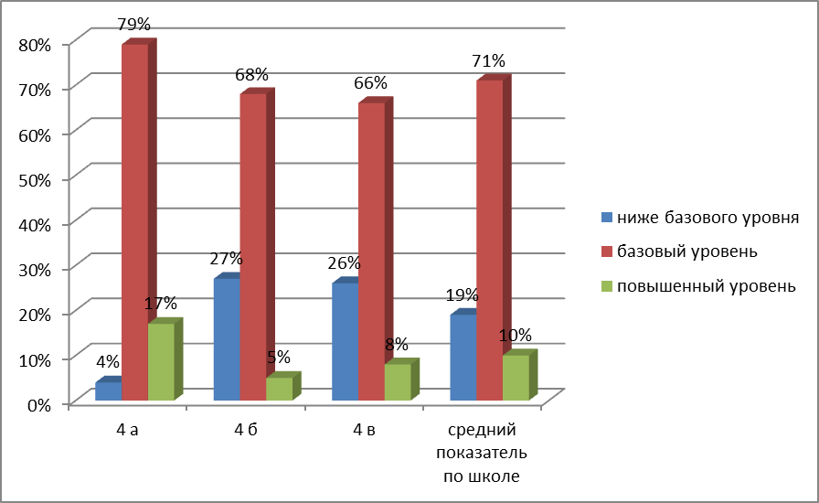

Анализ сформированности умений у выпускников начальной школы
в 2014-2015 учебном году.
По результатам анализа комплексной работы выявлен уровень сформированности учебной компетентности выпускников начальной школы. За ку3рс начальной школы у учащихся сформированы следующие умения:

- Умение находить в тексте информацию, представленную в явном виде.
Уровень овладения | 4 а | 4 б | 4 в | Средний показатель по школе
Владеют полностью | 82% | 57,5% | 71% | 73%
Владеют частично | 18% | 17% | 17% | 15%

- Умение находить в тексте слова, подтверждающие высказанную мысль.
Уровень овладения | 4 а | 4 б | 4 в | Средний показатель по школе
Владеют полностью | 61,5% | 47,5% | 25% | 48%

- Умение сравнивать содержание прочитанного текста с материалом, ранее изученным на уроках по курсу «Окружающий мир».
Уровень овладения | 4 а | 4 б | 4 в | Средний показатель по школе
Владеют полностью | 58% | 8% | 0% | 25%
Владеют частично | 38% | 8% | 25% | 24%

- Умение находить в тексте информацию, представленную в неявном виде.

Уровень овладения | 4 а | 4 б | 4 в | Средний показатель по школе
Владеют полностью | 37% | 16% | 12,5% | 24%  –
Владеют частично | 42,5% | 49,5% | 44% | 45%

- Умение строить на основе прочитанного текста речевое высказывание в письменной форме.

Уровень овладения | 4 а | 4 б | 4 в | Средний показатель по школе
Владеют полностью | 56% | 37% | 23% | 41%
Владеют частично | 27% | 41% | 56% | 39%

- Умение осуществлять анализ объектов с выделением существенных и несущественных признаков
Уровень овладения | 4 а | 4 б | 4 в | Средний показатель по школе
Владеют полностью | 36% | 9% | 28,5% | 24,5%
Владеют частично | 36% | 45% | 43% | 41%

- Умение осуществлять поиск необходимой информации в разных частях текста для выполнения учебной задачи

Уровень овладения | 4 а | 4 б | 4 в | Средний показатель по школе
Владеют полностью | 55% | 36% | 29% | 40%
Владеют частично | 45% | 27% | 28,5% | 34%

- Умение использовать речевые средства для решения различных коммуникативных задач

Уровень овладения | 4 а | 4 б | 4 в | Средний показатель по школе
Владеют полностью | 61,5% | 33% | 25% | 42%
Владеют частично | 15% | 33% | 25% | 24%

- Умение осуществлять выбор одного из двух мнений и строить собственное высказывание — приводить аргументы, подтверждающие свой выбор

Уровень овладения | 4 а | 4 б | 4 в | Средний показатель по школе
Владеют полностью | 69% | 41% | 12,5% | 45%
Владеют частично | 15% | 25% | - | 15%

- Умение осуществлять поиск необходимой информации в разных частях текста, на основе сопоставления двух текстов, выявлять противоречивую информацию, сравнивать тексты разных жанров, выделяя их особенности.

Уровень овладения | 4 а | 4 б | 4 в | Средний показатель по школе
Владеют полностью | 43,5% | 43% | 37,5% | 41%
Владеют частично | 25% | 20% | 22% | 22%

- Умение анализировать и решать текстовую задачу, записывать её решение. Контролировать ход решения и оценивать реальность ответа на вопрос задачи

Уровень овладения | 4 а | 4 б | 4 в | Средний показатель по школе
Владеют полностью | 58% | 37,5% | 75% | 57%
Владеют частично | 12% | 8% | 12,5% | 11%

- Использовать полученную в ходе решения предыдущей задачи информацию в новой учебной ситуации. Понимать возможность решения поставленной задачи разными способами

Уровень овладения | 4 а | 4 б | 4 в | Средний показатель по школе
Владеют полностью | 15% | 0% | 87,5% | 34%
Владеют частично | 54% | 58% | 12,5% | 42%

- Находить несколько решений задачи с использованием таблицы. Учитывать в ходе решения одновременное выполнение двух условий
Уровень овладения | 4 а | 4 б | 4 в | Средний показатель по школе
Владеют полностью | 38% | 16% | 62,5% | 36%
Владеют частично | 23% | - | 12,5% | 12%

- Умение интерпретировать текстовую информацию, представлять её в графической форме

Уровень овладения | 4 а | 4 б | 4 в | Средний показатель по школе
Владеют полностью | 69% | 33% | 65,5% | 54,5%
Владеют частично | 7,5% | 8% | 12,5% | 9%

- Умение дополнять таблицу числами, используя самостоятельно установленные отношения между данными величинами и проводя необходимые вычисления

Уровень овладения | 4 а | 4 б | 4 в | Средний показатель по школе
Владеют полностью | 61,5% | 33% | 37,5% | 45%
Владеют частично | 31% | 41% | 50% | 39%

- Умение выбирать оптимальный набор элементов на основе соотнесения информации из разных текстов исходя из заданного условия

Уровень овладения | 4 а | 4 б | 4 в | Средний показатель по школе
Владеют полностью | 84,6% | 75% | 50 | 78%
Владеют частично | 9% | 25% | 37,5% | 18%

- Умение ориентироваться в пространстве. Использовать информацию, представленную в виде текста и графически. Учитывая заданные условия, выбирать ответ в ситуации, когда имеется бесконечное число решений

Уровень овладения | 4 а | 4 б | 4 в | Средний показатель по школе
Владеют полностью | 54,5% | 27% | 0% | 31%
Владеют частично | 27% | 27% | 0% | 20%

- Умение дополнять таблицу соответствующими числами, используя самостоятельно установленные отношения между данными величинами для проведения необходимых вычислений

Уровень овладения | 4 а | 4 б | 4 в | Средний показатель по школе
Владеют полностью | 81% | - | 43% | 41%
Владеют частично | 9% | 63% | 28,5% | 34%

- Умение устанавливать последовательность событий с учётом заданных условий. Соотносить информацию, представленную в таблице, с жизненной ситуацией

Уровень овладения | 4 а | 4 б | 4 в | Средний показатель по школе
Владеют полностью | 72% | 54,5% | 57% | 62%
Владеют частично | 18% | 36% | 43% | 31%

- Умение планировать ход решения текстовой задачи с косвенной формулировкой. Осуществлять самоконтроль результата решения задачи.

Уровень овладения | 4 а | 4 б | 4 в | Средний показатель по школе
Владеют полностью | 59% | 50% | 28,5% | 46%
Владеют частично | 9% | 27% | 43% | 26%

- Умение обобщать, интерпретировать, интегрировать, обобщать содержащуюся в тексте информацию. Заполнять таблицу по заданному тексту. Преобразовывать информацию из одной формы в другую. Применять информацию из текста в изменённой ситуации. Устанавливать последовательность событий.

Уровень овладения | 4 а | 4 б | 4 в | Средний показатель по школе
Владеют полностью | 56% | 23% | 39% | 39%
Владеют частично | 12% | 36% | 24% | 24%

- Интерпретировать текстовую информацию и представлять её в виде числового выражения

Уровень овладения | 4 а | 4 б | 4 в | Средний показатель по школе
Владеют полностью | 63% | 27% | 71% | 52%
Владеют частично | 18% | 18% | 28,5% | 20%

- Умение применение знаний о том, в каких случаях слова пишутся с заглавной буквы; знания о родственных словах. Основываясь на понимании текста, подбирать к слову контекстный синоним. Находить слово, используемое в переносном значении.

Уровень овладения | 4 а | 4 б | 4 в | Средний показатель по школе
Владеют полностью | 59% | 37% | 50% | 48%
Владеют частично | 41% | 63% | 25% | 48%

